«УТВЕРЖДАЮ»
Руководитель образовательного
учреждения
_______________ М.П.Веденьев
«___» _________________ 2021 г.

СОГЛАСОВАНО СОГЛАСОВАНО
Начальник центра дорожного Директор департамента образования
и технического надзора пропаганды мэрии города Ярославля
безопасности дорожного движения ___________ Е.А. Иванова
ГИБДД УМВД России по
Ярославской области

__________ О.С. Виноградов

ПАСПОРТ
дорожной безопасности муниципального общеобразовательного учреждения
«Санаторная школа-интернат № 6»
(наименование учреждения)

2021 год

Общие сведения

муниципальное общеобразовательное учреждение «Санаторная школа-интернат № 6»
(наименование ОУ)

Тип ОУ: Муниципальное общеобразовательное учреждение санаторного типа для детей, нуждающихся в длительном лечении

Юридический адрес ОУ: 150002, город Ярославль, улица Лесная, дом № 5
Фактический адрес ОУ: 150002, город Ярославль, улица Лесная, дом № 5
Руководители ОУ:
Директор (заведующий) Веденьев Максим Петрович (4852) 755820
+79106644120
(фамилия, имя, отчество) (телефон)
Заместитель директора
по учебной работе Карпова Татьяна Геннадьевна (4852) 327055
(фамилия, имя, отчество) (телефон)
Заместитель директора
по воспитательной работе Петрова Дарья Александровна (4852) 450369
(фамилия, имя, отчество) (телефон)

Ответственные сотрудники муниципального органа управления образованием:
Начальник отдела дополнительного
образования и воспитательной работы
департамента образования мэрии
г.Ярославля Абрамова Елена Германовна 40-51-19
(должность) (фамилия, имя, отчество) (телефон)

Главный специалист отдела дополнительного
образования и воспитательной работы
департамента образования мэрии
г. Ярославля Новак Дарья Александровна 40-51-18
(должность) (фамилия, имя, отчество) (телефон)

Ответственные от центра ДиТН ПБДД ГИБДД УМВД России по Ярославской области:
Заместитель начальника
центра подполковник
полиции Штанов Сергей Вадимович 78-49-00
(должность) (фамилия, имя, отчество) (телефон)

Начальник отделения ПБДД
центра майор полиции Бушуева Татьяна Игоревна 78-49-88
(должность) (фамилия, имя, отчество) (телефон)

Старший инспектор ПБДД
центра майор полиции Киселев Сергей Валентинович 78-49-29
(должность) (фамилия, имя, отчество) (телефон)

Ответственный работник
за мероприятия по профилактике
детского травматизма Зам. директора по ЛОР Леонидова С.Л.
(должность) (фамилия, имя, отчество)
(4852) 75-58-22
(телефон)
Количество обучающихся (воспитанников) 215
Наличие уголка по БДД __в учебных кабинетах____________________
(если имеется, указать место расположения)
Наличие класса по БДД ____нет______________________________ ___
(если имеется, указать место расположения)
Наличие автогородка (площадки) по БДД ____нет____________________

Наличие автобуса в образовательной организации нет

Время занятий в ОУ:
1-ая смена: с 8:30 час до 14:00час
2-ая смена: нет
внеклассные занятия: с 14:00 час до 19:00 час.

Телефоны оперативных служб:
112, 010, 020, 030,
(4852) 210202.

Содержание

- План-схемы образовательного учреждения:
- район расположения ОУ, пути движения транспортных средств и обучающихся (воспитанников);
- организация дорожного движения в непосредственной близости от ОУ с размещением соответствующих технических средств, маршруты движения обучающихся (воспитанников) и расположение парковочных мест;
- маршруты движения организованных групп обучающихся (воспитанников) от ОУ к стадиону, парку или к спортивно-оздоровительному комплексу;
- пути движения транспортных средств к местам разгрузки/погрузки и рекомендуемых безопасных путей передвижения обучающихся (воспитанников) по территории образовательного учреждения.

I. План-схемы ОУ.
План-схема района расположения ОУ,
пути движения транспортных средств и обучающихся (воспитанников)
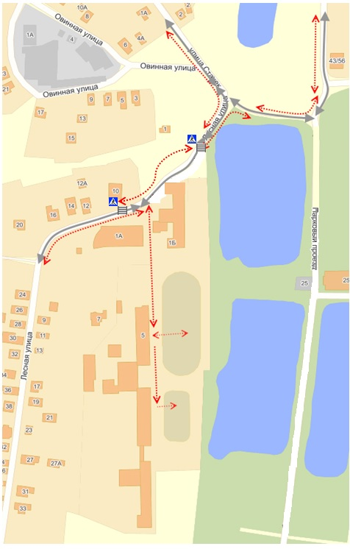
- движение детей в (из) образовательного учреждения

- движение транспортных средств

- пешеходный переход

Схема организации дорожного движения в непосредственной близости от образовательного учреждения с размещением соответствующих технических средств, маршруты движения обучающихся (воспитанников) и расположение парковочных мест

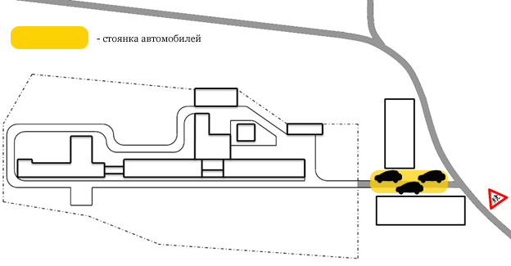

Пути движения транспортных средств к местам разгрузки/погрузки и рекомендуемые пути передвижения обучающихся (воспитанников) по территории образовательного учреждения

Корпус «В»
Корпус «А»
Корпус «Б»

Корпус «Г»

- место разгрузки / погрузки
- движение грузовых транспортных средств по территории ОУ
- движение детей и подростков на территории ОУ
- въезд / выезд грузовых транспортных средств

